电站管理信息系统开发需求

1. 前端需求
2. 项目管理模块
   1. 项目管理列表页面（P_ProjectManagement.html）

1.1.1初始化页面和点击查询按钮都调用w1,输入参数为q，从输入框中获得，输入参数为status，默认值为7，返回表格数据内容为ID，客户编码 ，客户名称，地址，项目名称，区域 ，状态，销售进度，采集表，施工单，货款单，销售跟踪单，作废。其中进度，采集表，施工单，货款单，销售跟踪单，作废均为按钮。

1.1.2 点击新建按钮，跳转到1.2 。

1.1.3 点击进度栏的查看按钮，存入参数projId，值为ID栏中的值，跳转至1.3。

1.1.4点击采集表栏的查看按钮，存入参数projId，值为ID栏中的值，跳转至1.2。

1.1.5点击施工单栏的查看按钮，存入参数projId，值为ID栏中的值，跳转至1.4。

1.1.6点击贷款单栏的查看按钮，存入参数projId，值为ID栏中的值，跳转至1.5。

1.1.7点击销售跟踪单栏的查看按钮，存入参数projId，值为ID栏中的值，跳转至1.6。

1.1.8 点击作废栏的作废按钮，调用w2，存入参数idProject，值为ID栏中的值。

1.1.9页面修改如下：

1.增加状态下拉查询按钮。共有两个状态：7开放，8结束。

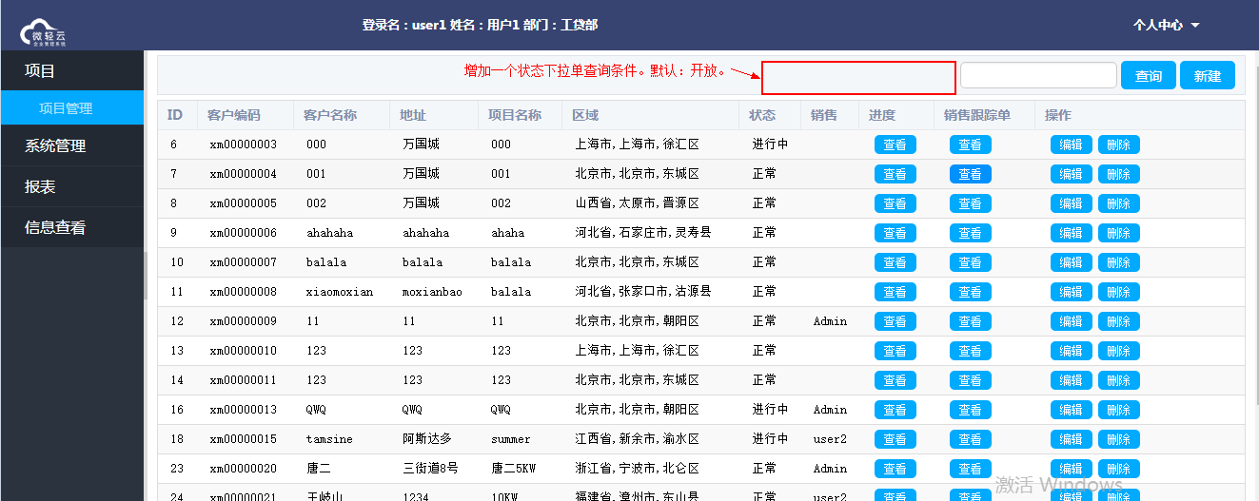

* 1. 采集表 （form1.html）
     1. 初始化页面，调用w3，页面改动如下：

1. 项目名称项目加星号。

2.客户搜集资料第三项，与客户合同，改成贷款协议签订。

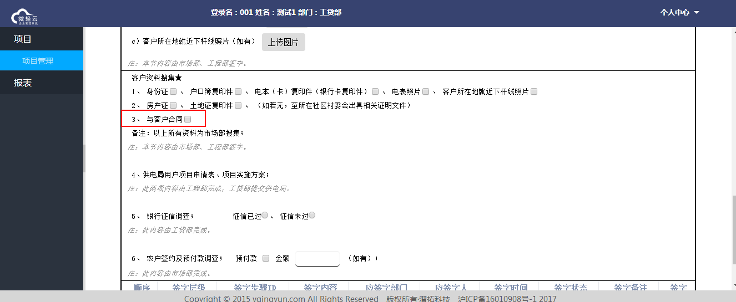

3.银行征信调查这一项改成加星号。

银行征信调查后面的单选框改成“征信是否已过+复选框”的形式。打勾表示已过，未打勾表示未过。默认为未打勾。

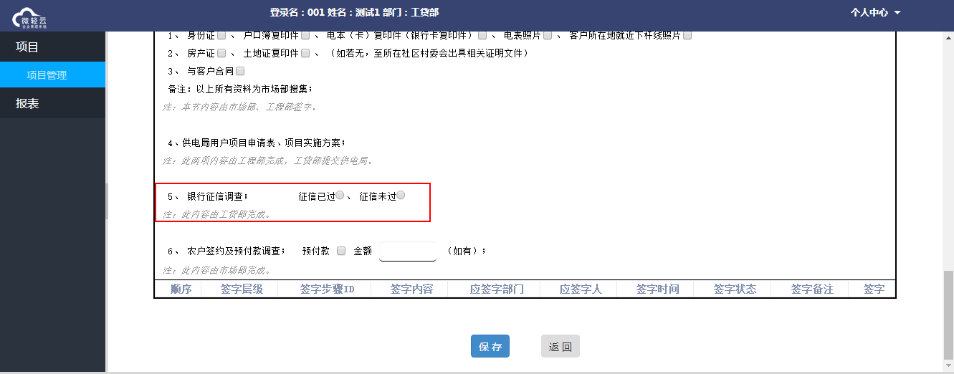

4.供电局用户项目申请表、项目实施方案；这一项后面给工贷部增加一个签字按钮和一个通过按钮，签字按钮代表工贷部接受到开发部给的用户资料；通过按钮代表工贷部获得供电批准。形式为“签字按钮+工贷部已接受到开发部给的用户资料“，、”通过按钮+工贷部已获得供电批准“。待定。

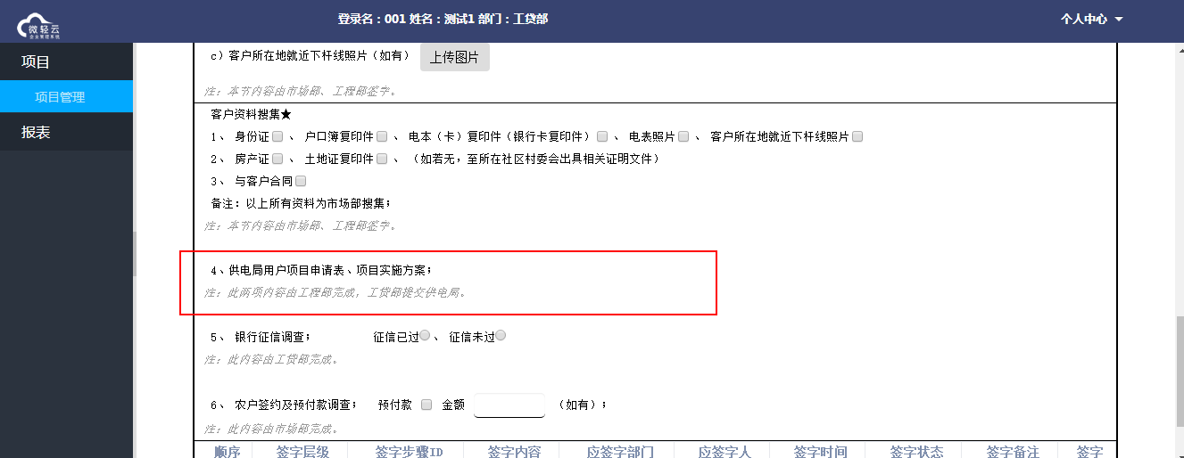

5.在签字栏上方增加一个发起签字的按钮。点击发起签字按钮，检查所有必填项，调用w7。

6. 调动w4，增加步骤的一组手动结束按钮。status等于0，为灰掉，不可点击，status等于1，为亮，可点击。

7.点击亮的按钮，调用w5，成功之后调用w4刷新按钮组。

按钮的位置：

注意：八个按钮全部都放在签字栏的上方。

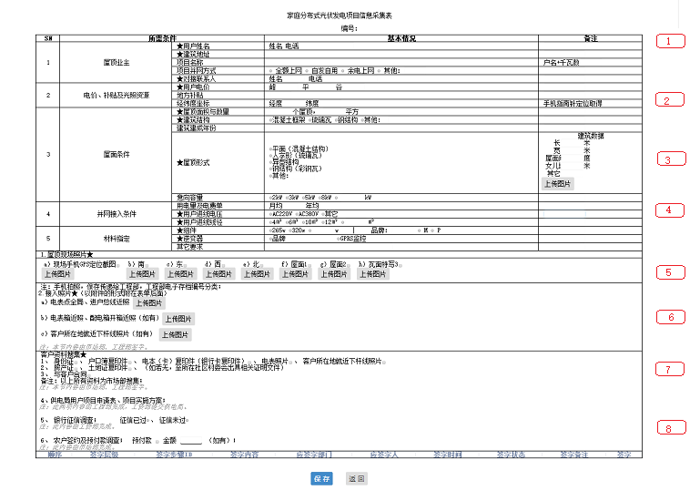

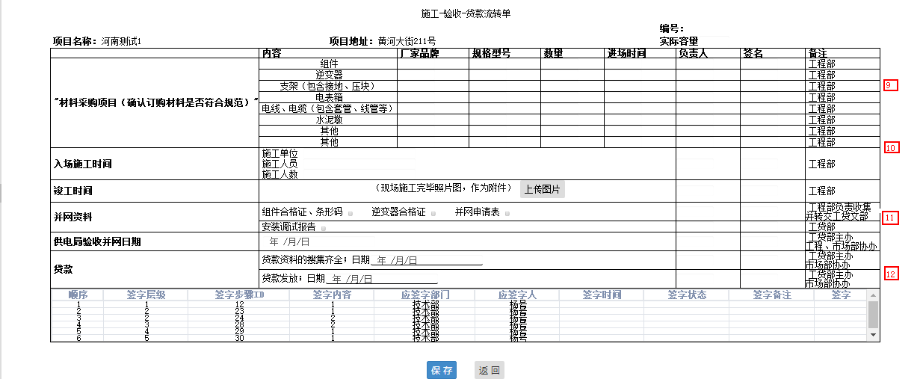

8.点击保存，根据当前项目步骤判断必填项，判断规则如下：新建项目保存，必填项为用户姓名，建筑地址，项目名称，对接联系人。后续保存，不检查必填项。检查通过之后，调用w6。

[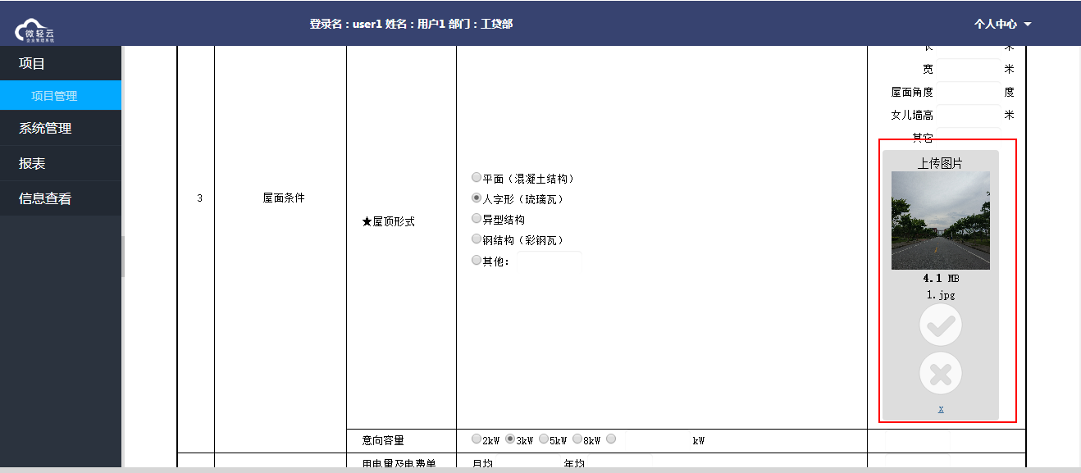](http://www.vqingyun.com/zentao/www/data/upload/1/201706/1612061904492e6j.png)9.建筑数据中的上传图片按钮不好用。上传图片之后页面如下所示，并且点击X，图片无法删除。

10.苹果手机无法上传图片。

11.在表单右上角增加状态显示。

12. 采集表中，增加一个客户代码，客户代码自动产生，客户代码的位置参考下图。并且客户代码要以区域为标准产生。每一个采集表都有一个区域，这个区域在新建时都有一个特有的编码前缀，客户代码就是每个区域的编码前缀+0001，0002.....9999。

* 1. 项目进度（P_ProjectManagement_Progress）

1.3.1 增加层级

* 1. 施工单（form2.html）
     1. 初始化页面，调用w8
     2. 页面改动如下所示：

1. 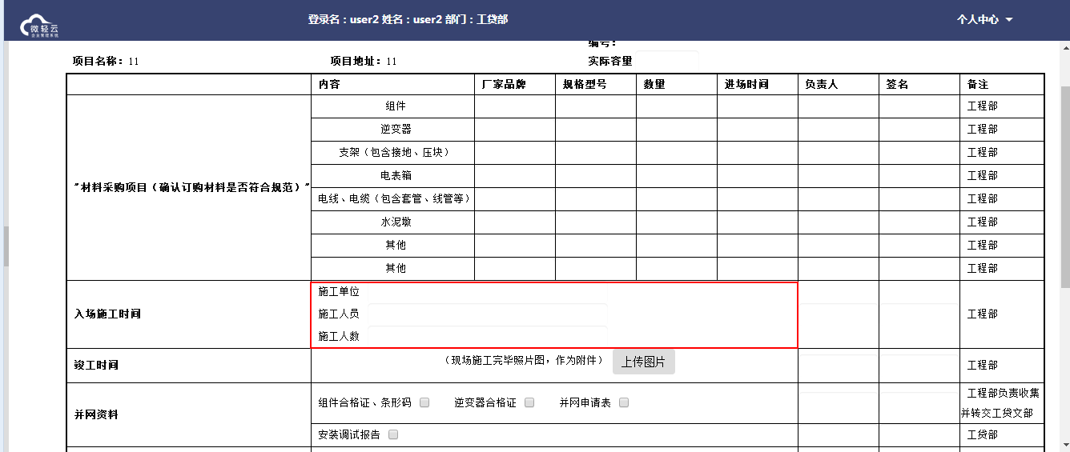在入场施工时间项目中的红框区域里增加入场施工时间，形式为“入场施工时间+按钮+具体到时分的时间控件”，点下按钮，时间带出。也可以通过手动更改时间控件中的时间。
2. 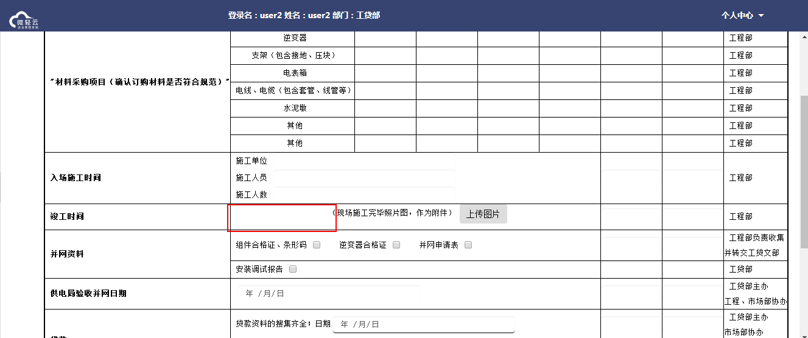在竣工时间项目中的红框区域里增加竣工时间，形式为“按钮+具体到时分的时间控件”，点下按钮，时间带出。也可以通过手动更改时间控件中的时间。
3. 在供电局验收并网日期项目中的红框区域里的日期改成按钮+时间控件，形式为“按钮+具体到时分的时间控件”，点下按钮，时间带出。也可以通过手动更改时间控件中的时间。

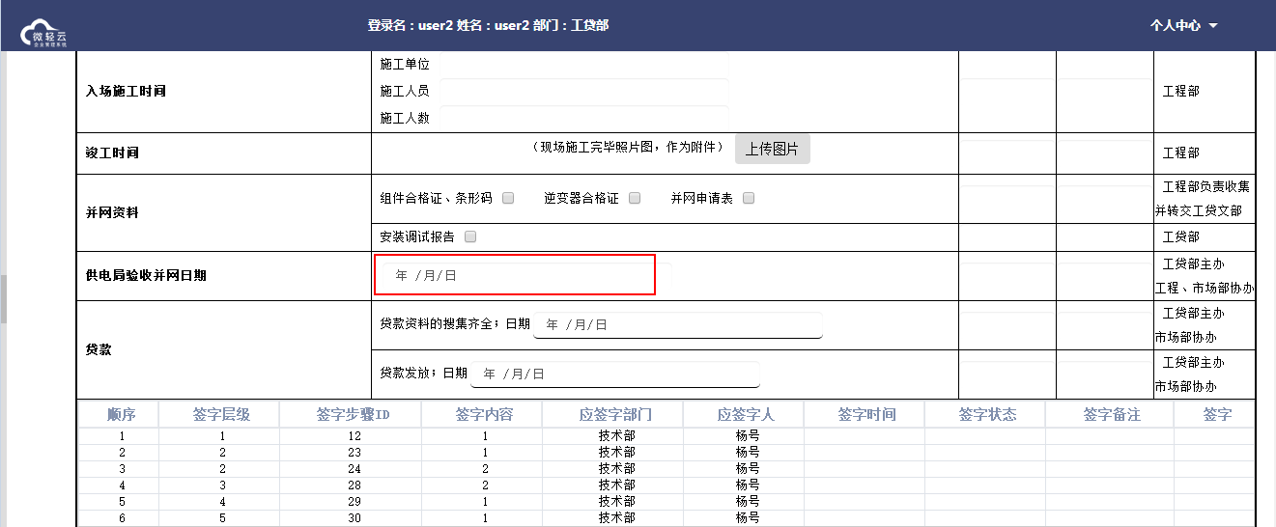

4.将贷款资料的搜集齐全项目中的日期改成在改成按钮+时间控件，形式为“按钮+具体到时分的时间控件”，点下按钮，时间带出。也可以通过手动更改时间控件中的时间。

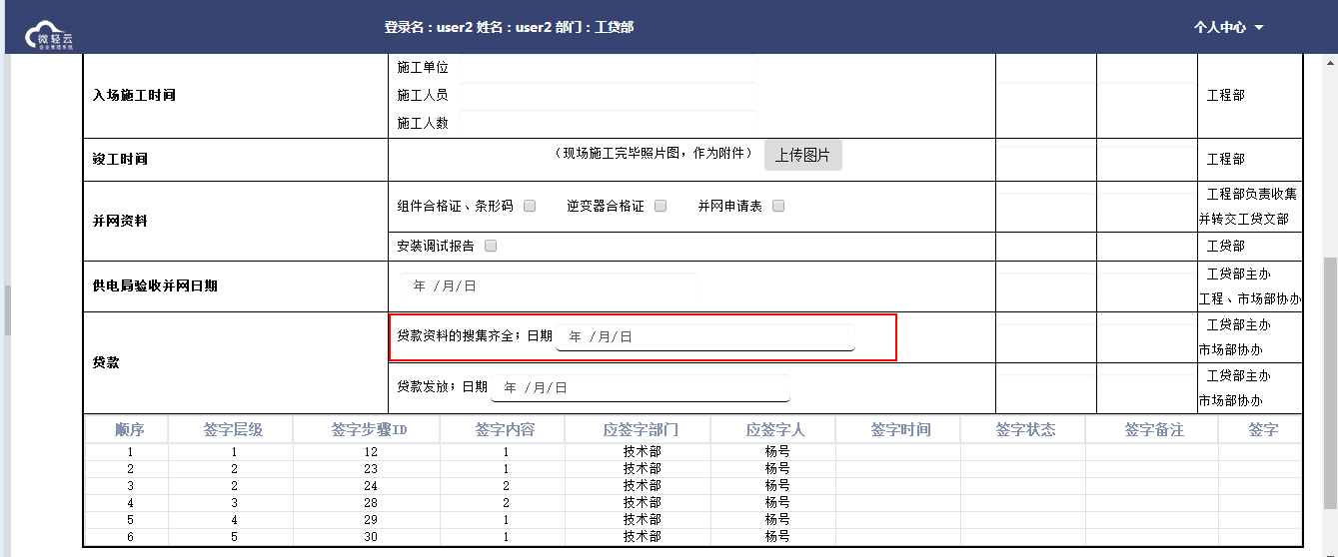

5. 将贷款发放项目中的日期改成在改成按钮+时间控件，形式为“按钮+具体到时分的时间控件”，点下按钮，时间带出。也可以通过手动更改时间控件中的时间。

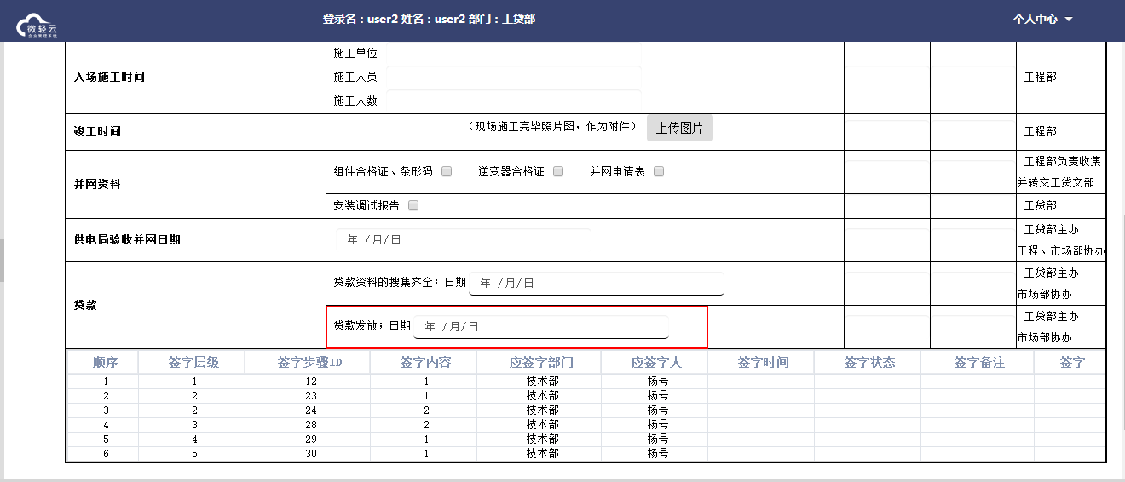

6.项目名称和项目地址从form1采集表中抓取。

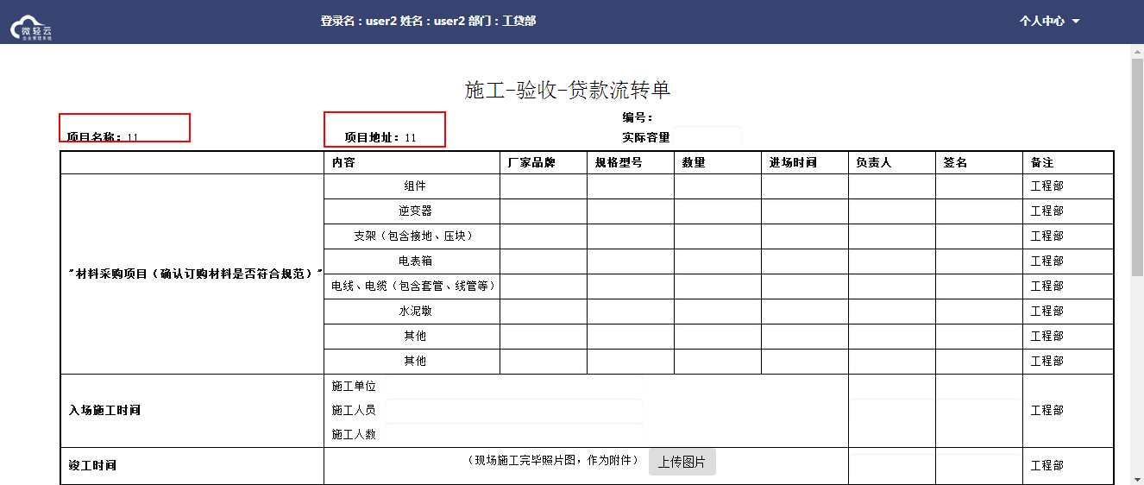

6.增加发起签字按钮。

7.在表单的右上角增加状态显示。

* 1. 贷款单（form3.html）

1.5.1初始化页面，调用

1.5.2 页面改动如下：

[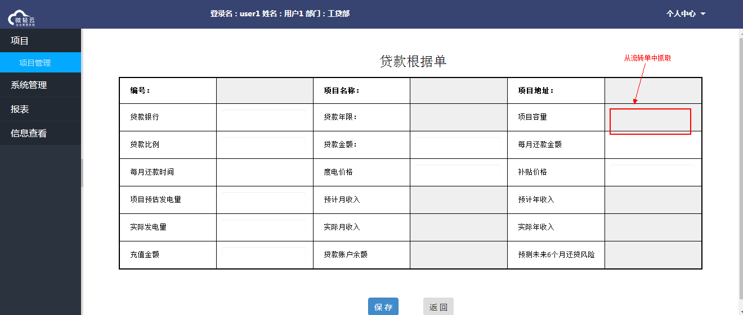](http://www.vqingyun.com/zentao/www/data/upload/1/201706/14202154032317fb.png)1.项目容量从施工单中的实际容量抓取。

2.每月还款时间（早于28号）

* 1. 销售跟踪单（P_ProjectManagement_SalesTrailer）

1.6.1初始化页面，调用

1.6.2 页面改动如下：

[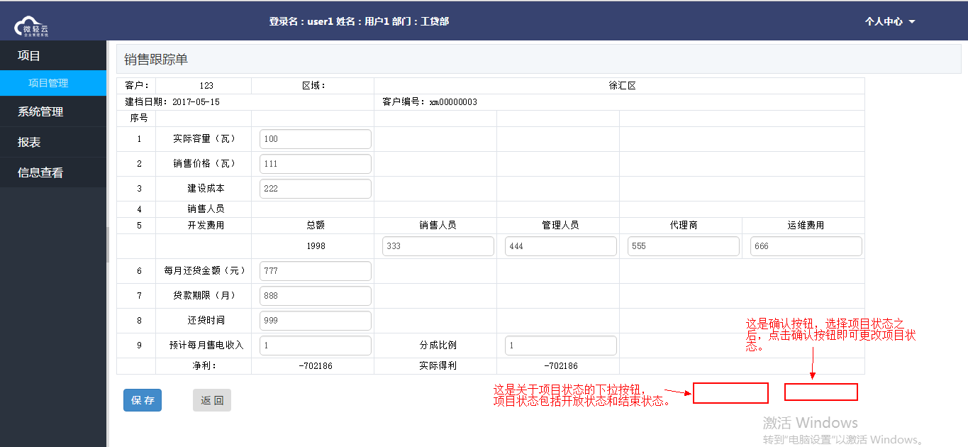](http://www.vqingyun.com/zentao/www/data/upload/1/201706/1915380009730vsb.png)1. 在销售跟踪单里，加一个手动改变项目状态的按钮。按钮具体位置和功能见下图

。

1. [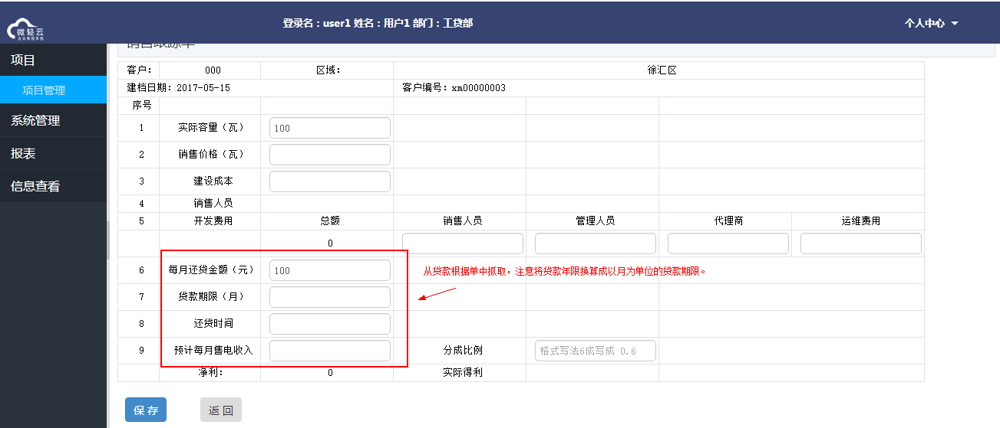](http://www.vqingyun.com/zentao/www/data/upload/1/201706/142029570595215h.png)销售跟踪单需要从贷款根据单中抓取的数据为 每月还款时间，每月还款金额，贷款年限，预计月收入
2. [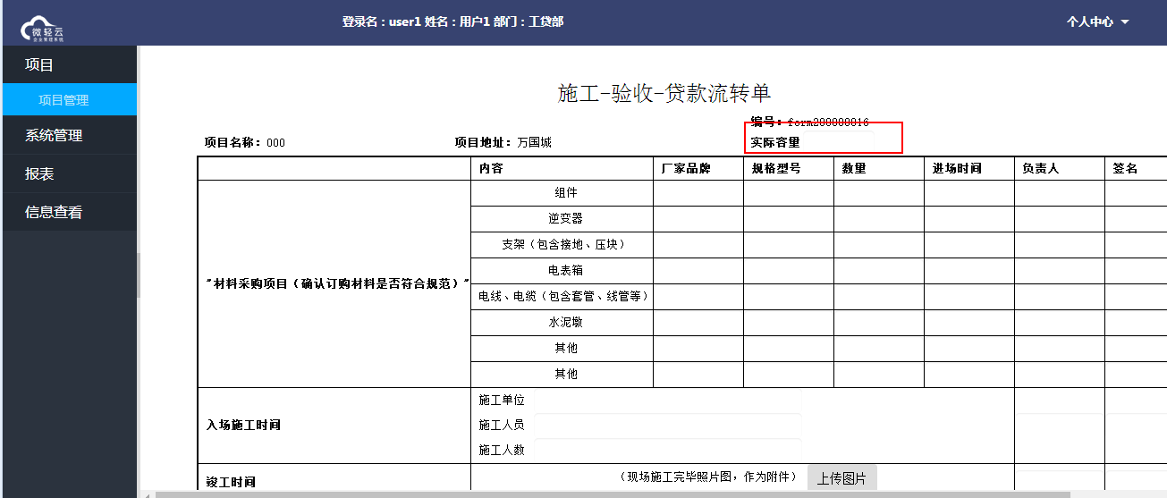](http://www.vqingyun.com/zentao/www/data/upload/1/201706/1420231206456vbs.png)销售跟踪单需要从流转单中抓取实际容量这个数据
3. 系统管理模块

3.1区域管理

3.1.1初始化页面，调用

3.1.2 页面改动如下：

1. 点击新建，弹出一个新建的弹出框。在弹出框中增加一个名为编码前缀的输入框，具体要求见下图。编码前缀要手动输入，并有重复检测功能，当输入的编码前缀有重复时，弹出重复提示。

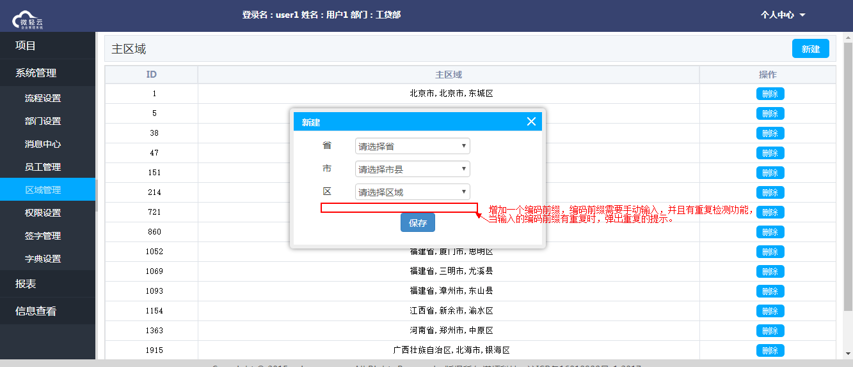

1. 报表模块
2. 信息查看模块
3. 后端需求

w1：/project/projectable，方法： post，添加项目状态参数status。

w2：/project/deleteProject，方法：get

w3：/project/getForm1，方法：get

w4:(新增) /project/getProjectStepStatus，方法：get，传入参数projId，传出[{proStepId,stepId，name，status}….], proStepId为项目步骤Id，stepId为步骤Id，name为序号+步骤名称，status为是否亮。

w5：（新增）/project/finishProjectStep，方法：post，传入{ proStepId } ，功能为修改该项目步骤状态为结束，保存当前时间为项目步骤结束时间，保存当前用户为员工。根据steps表中查询后续1个或多个步骤（步骤之间用，分隔），新建后续项目步骤保存当前时间为后续步骤的开始时间。

w6：/project/saveProject，方法：post。

w7：/project/commitProject，方法 GET。传入参数projId。修改数据库表格info中的commit值为1，如果无commit字段，在表格中添加。

并发送邮件给第一序列签字人。

w8：/project/getForm2

w8：/project/changeProjectStatus，方法:post。传入参数projId，statusId，statusId为项目状态ID

w9：/sys/location/findLocationCode，方法:GET。传入参数subSubLocationId，返回{id,code} 其中id为区域ID，code为区域编码

W10：/project/changeProjectCommit，方法:post。传入参数projId，commit，其中projId为项目ID，commit为标志位0表示保存,1表示提交签名

W11：/project/saveDevice，方法：post。传入参数{id,idCustomer,inverterSn,dataloggerSn,inverterAlias,dataloggerAlias,inverterType}

W12: /project/findCustomerDeviceById，方法:get ,传入参数deviceId 设备ID

W13: /project/deleteCustomerDevice，方法:post，传入参数deviceId设备ID

W14 : /sys/customer/settingTable，方法:post ，传入参数{start,draw,length} ，返回所有已结束项目对应的用户信息:

{name,mobile,projectName,email,status,”1”,”1”,”1”,”1”}。

W15：/sys/customer/openAccount，方法：post，传入参数：projId，根据projId查询出用户的mobile，使用mobile作为username和password创建用户登录账户

W16：/sys/customer/updateUsersPasswordByProjectId，方法：post，传入参数：projId和password。

W17：/sys/customer/disabledUsersAccount，方法：post，传入参数：

projId。冻结用户账户

W18：/sys/customer/updateUsersEmail，方法：post，传入参数：

projId和email，修改用户的email地址，同步更新项目中保存的用户email信息。

W19: /project/getCustomerDevices，方法：get，返回参数：

{dataloggerSn,dataloggerAlias,inverterSn,inverterType,status,lastUpdated}

W20：/sys/saveInverterAlert，方法：post，传入参数：{id,inverterSn,info,code,ss,end}，新增时不需要传id。

W21：/sys/getInverterById，方法：get，传入参数：inverId，返回参数：{id,inverterSn,info,code,ss,end,status}。

W22：/sys/deleteInverterAlertById，方法：post，传入参数：inverId。